调用API的FAQ

1. 全量数据服务的API接口，在A租户有，B租户没有

把模型重新修订发布即可。

2. 接口发布到API中心后，试用接口时，报404

模型发布后需要租户发布并流水线部署后才能调用成功。

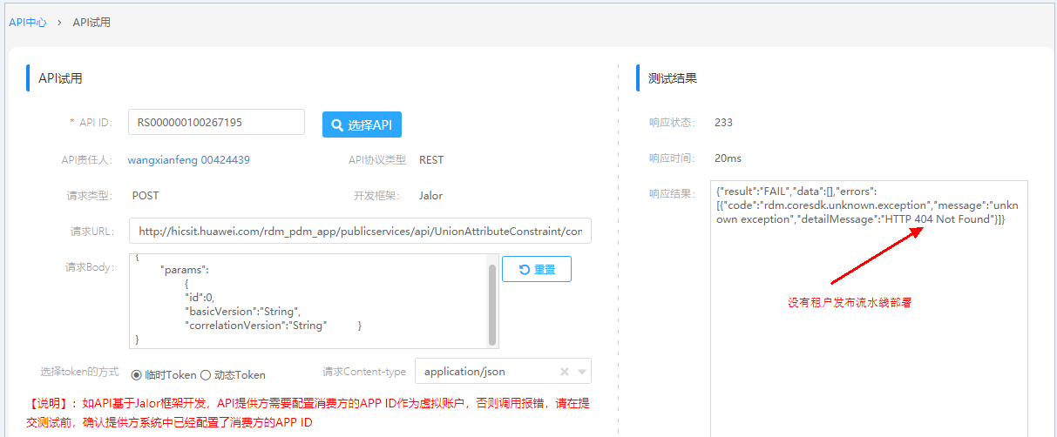

3.报错“WebService Process Error”

把消费方应用ID配置到对于租户的公共服务里虚拟账号。

4. 发布API失败

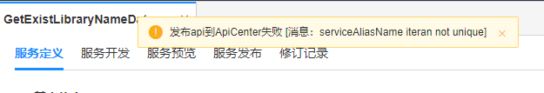发布重复了，可以在API中心查看是否有发布的API,下线后重新发布 。

5.更新API失败

点击发布的时候点击重复了，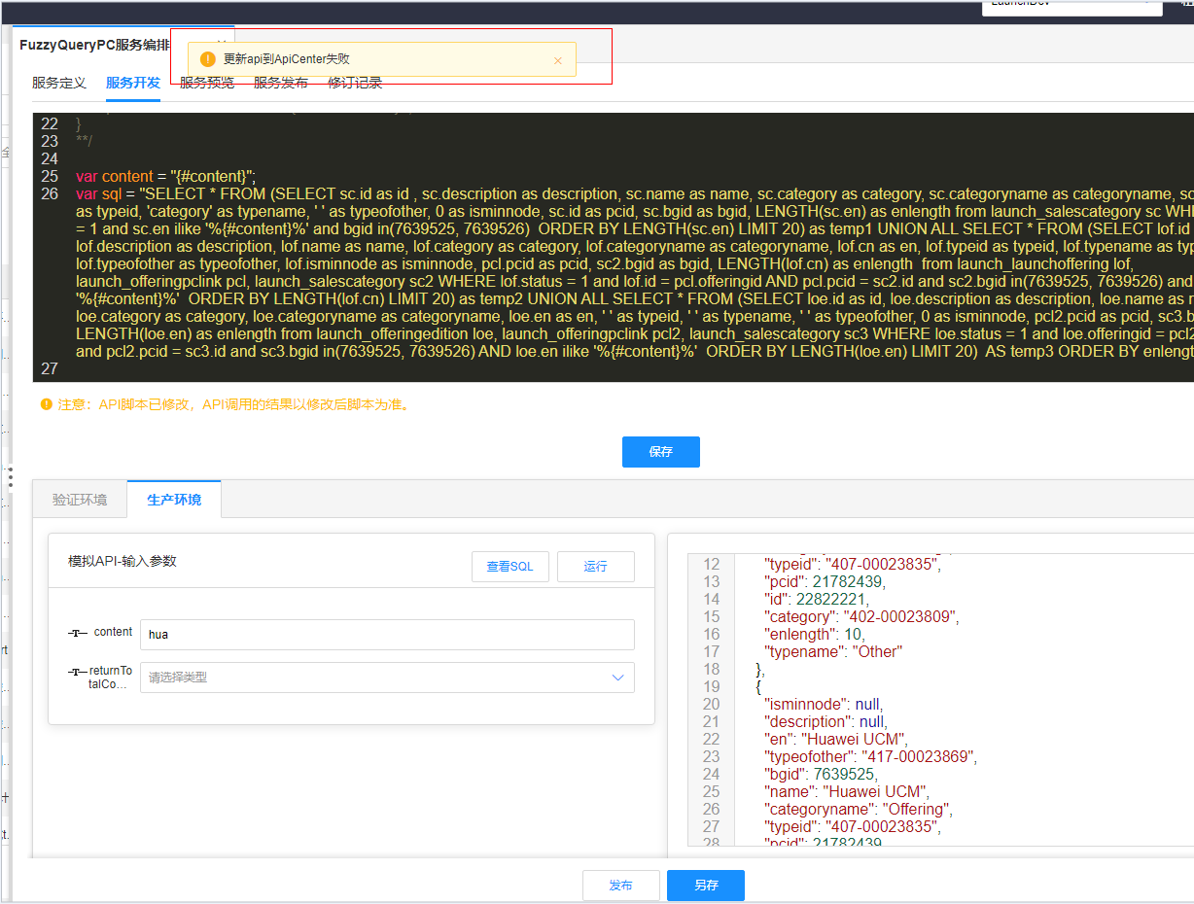直接去API中心查下 是否有2个注册记录，下线我们接口没去请求的那个API即可。

补充：1.0的准生产环境的服务编排不支持校验重复点击，2.0环境已经优化。

6. 批量删除时,会有部分数据删除失败

要么是数据库没有，要么是状态已经是删除了的。

7. 批量删除（batchdelete）同时可以删多少条数据

XDM所有批量接口 规格都是1000。

8.调用原子接口 ,创建人和创建时间都保存不进去是什么原因呢?

接口不支持创建人和创建时间修改。

9. 数据库有数据，但是接口却返回是0

1）rdmextentiontype是否有值，值是否正确，此值应该为模型项英文名称；

2）rdmdeleteflag为0或为空值 ，此字段表示软删除标识，XDM提供的所有原子接口均不会查询和返回软删除的数据；

3）查询条件不对。

10.报错"Service authentication rejected（服务认证未通过）, cause of: checkRestUserRight error"

API中心鉴权不通过，是否有订阅，订阅是否审批，是否携带token，token是否是根据订阅的应用生成的。

11. 2.0的原子接口跳转到API中心会显示跳转到1.0的接口

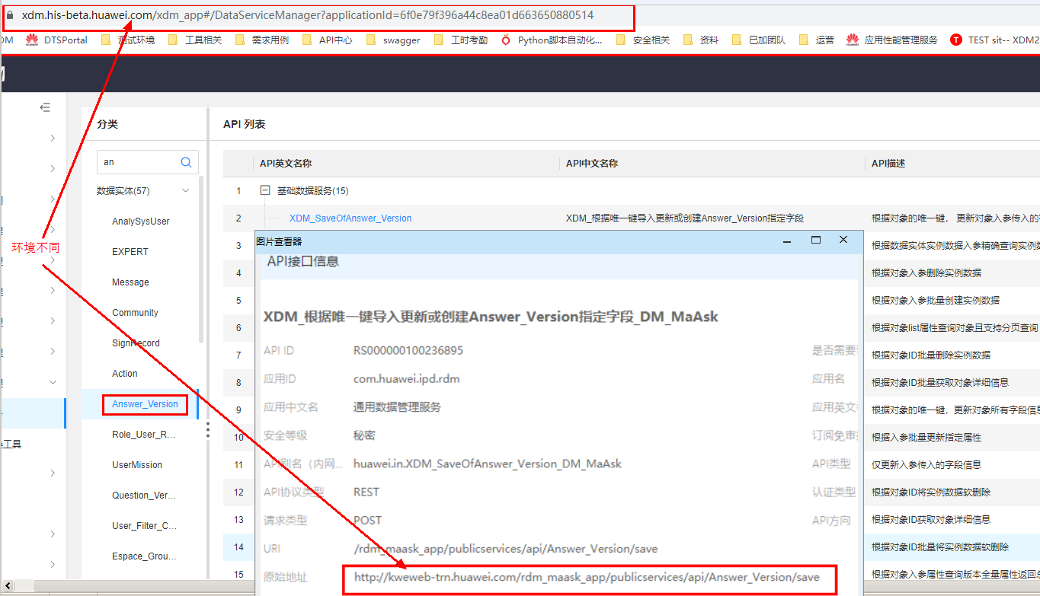

 API中心只有一套测试环境，要求API名称和URL唯一，已经注册过的接口，没有进行下线操作，使用2.0时注册接口，

发现API中心已经存在，会使用已经存在的API接口，即跳转到1.0注册的接口；对于没有注册过的接口，2.0注册会注

册新的API ，即跳转到新的API地址

12. 布尔类型的属性传参有限制吗？

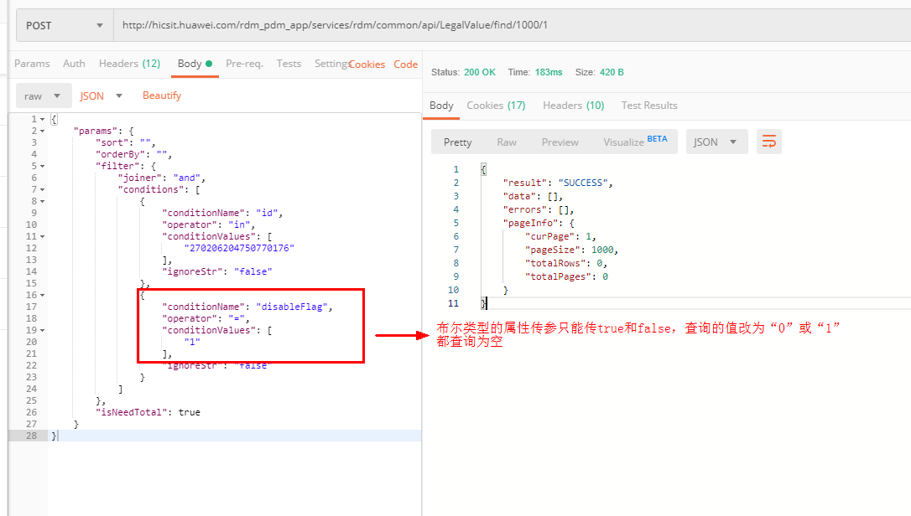

布尔类型的属性传参只能传true和false，传“0”或“1”查询为空

13.在XDM系统显示发布状态的接口，在API中心搜不到

1).可以去管理平台搜索查看接口是否下架

2).如果已发布的接口超过六个月没有调用，我们会做下架处理，重新上架便可以接着用

3).已下架的接口上架步骤：复制APIID->右上角操作控制台->API注册管理->搜索API->操作列上架

14.|和#等特殊符号，用查询（find，query）原子接口like怎么查询

**{**

"params"**:** **{**

"sort"**:** "DESC"**,**

"orderBy"**:** "lastUpdateTime"**,**

"filter"**:** **{**

"joiner"**:** "and"**,**

"conditions"**:** **[**

**{**

"conditionName"**:** "name"**,**

"operator"**:** "like"**,**

"conditionValues"**:** **[**

"#" //支持直接调用查询

**]**

**}**

**]**

**}**

**}**

**}**

